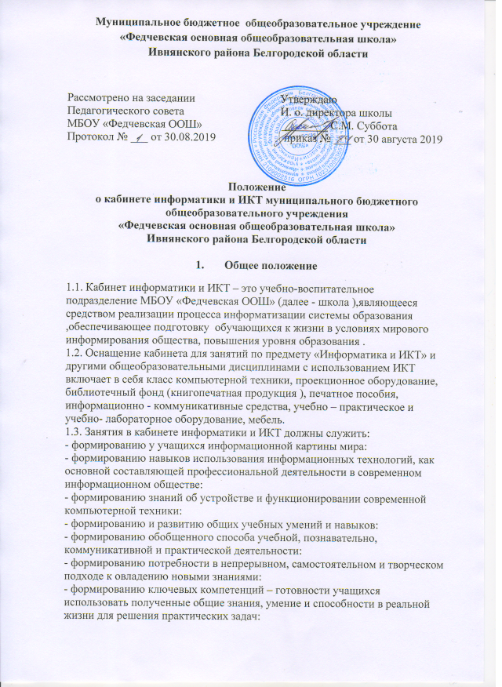

- формированию творческой личности, развитию у учащихся творческого мышления, памяти, воображения:
- воспитанию подрастающего поколения, направленному на формирование у обучаемых коммуникабельности и толерантности:
1.4. В кабинете информатики и ИКТ проводятся:
- занятия по предмету « Информатика и ИКТ»
- занятия по базовым общеобразовательным учебным предметам с использованием компьютерной техники:
- экспериментальные уроки и практические занятия:
- элективные курсы:
- занятия с работниками школы по использованию ИКТ.
1.5. Учебная нагрузка кабинета информатики и ИКТ должна быть не менее 36 часов в неделю.
2. Основные требования к кабинету информатики и ИКТ.
2.1. Наличие в кабинете информатики и ИКТ нормативных документов, регламентирующих образовательную деятельность.
2.2. Укомплектованность кабинета информатики и ИКТ учебным оборудованием, учебно-методическим комплексом средств обучения, необходимых для выполнения образовательной программы школы,
средствами телекоммуникаций (при наличии соответствующей базы).
2.3. Соответствие учебно-методического комплекса и средств обучения требованиям стандарта образования и образовательным программам.
2.4. Обеспеченность учебниками, дидактическими материалами, электронными пособиями в соответствии с образовательной программой школы.
2.5. Наличие программного обеспечения, систематизированного по предметам.
2.6. Соблюдение эстетических требований к оформлению кабинета информатики и ИКТ: наличие постоянных и сменных учебно- информационных стендов. Стендовый материал кабинета информатики и ИКТ должен содержать:
-Государственный образовательный стандарт по предмету «Информатика и
ИКТ» (цели изучаемого предмета, минимально необходимое содержание образования и требования к уровню обязательной подготовки);
- Рекомендации для учащихся по проектированию их учебной деятельности (подготовка к тестированию, экзаменам, практикумам, лабораторным работам и др.);
- Правила техники безопасности работы и поведения в кабинете информатики и ИКТ;
- Материалы, используемые в учебном процессе.
2.7. Соблюдение правил техники безопасности (журнал о проведении инструктажа по технике безопасности), пожарной безопасности, санитарно- гигиенических норм в кабинете информатики и ИКТ (средства пожаротушения, аптечка).
2.8. Соблюдение охранных мероприятий (железные двери).
2.9. Наличие расписания работы кабинета информатики и ИКТ по обязательной программе, элективным курсам, программам дополнительного образования, индивидуальным занятиям, консультациям и др.
3. Требования к документации кабинета информационно-коммуникационных технологий
3.1. Паспорт кабинета информатики и ИКТ.
3.2. Инвентарная ведомость на имеющееся оборудование.
3.3. Правила техники безопасности при работе в кабинете информатики и ИКТ и журнал инструктажа учащихся по технике безопасности.
3.4. Правила пользования кабинетом информатики и ИКТ учащимися.
3.5. График занятости кабинета информатики и ИКТ.
3.6. План работы кабинета информатики и ИКТ на учебный год (утверждается директором школы). С Положением ознакомлены:

Ф. И. О. | Дата | Подпись | Ф. И. О. | Дата | Подпись

